金湖县农村承包土地经营权转让交易综合指数

定基指数（以2015年第四季度为基期）：2017年第四季度金湖县农村承包土地经营权转让交易综合价格指数为105.75。
环比指数（以上季度为基期）： 2017年第四季度金湖县农村承包土地经营权转让交易综合价格环比指数为96.75。
同比指数（以上年同期为基期）：2017年第四季度金湖县农村承包土地经营权转让交易综合价格同比指数为98.99。
具体数据如下图所示：

7-5-1金湖县农村土地交易价格表（单位：元/亩/年）

7-5-2金湖县农村土地交易价格走势图（单位：元/亩/年）
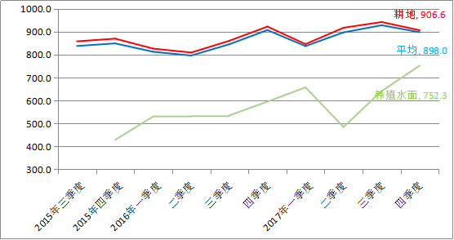

7-6-1金湖县农村土地交易价格定基指数表

7-6-2金湖县农村土地交易价格定基指数走势图
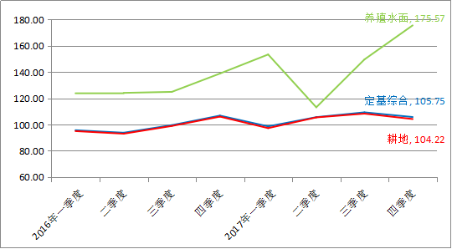

7-7-1金湖县农村土地交易价格环比指数表

7-7-2金湖县农村土地交易价格环比指数走势图
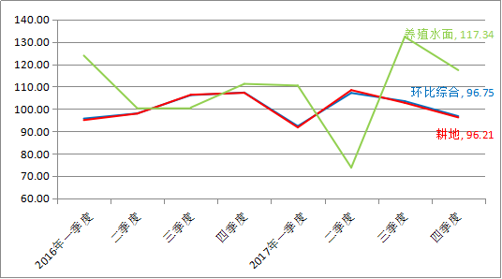

7-8-1金湖县农村土地交易价格同比指数表

7-8-2金湖县农村土地交易价格同比指数走势图
